Cours d’épidémio #10 Probabilité #2 (inférence statistique)

Objectifs du cours :
- Savoir calculer les intervalles de confiance et en connaître la signification
- Connaître la signification de la valeur p
- Comprendre les différents tests statistiques et la génération des hypothèses statistiques

Exercices pratiques à faire avant le cours. Il s’agit d’exercices qui serviront de point de départ pour les discussions.

Question #1
Un manuscrit rapporte les résultats d’une étude randomisée contrôlée comparant l’efficacité de 2 traitements de la gale. Les auteurs rapportent une valeur p de 0.037. Qu’est-ce que ça signifie ?

Question #2
Lorsqu’on planifie une étude et que l’on prévoit avoir un faible avantage d’un traitement par rapport à l’autre, quelle est la meilleure façon de minimiser l’intervalle de confiance ?

Question #3
Une étude tente de démontrer que 2 traitements sont d’efficacité identique. Les auteurs concluent que les traitements sont semblables car le p est de 0,21.
- Qu’est-ce qu’il manque pour faire une telle affirmation ?
- Qu’est-ce que 0,21 signifie ?

Question #4
3 petits cochons font une étude sur la prévalence de la migraine. Le premier interroge 10 cochons et conclu que la migraine est présente chez 30% des cochons. Le deuxième, plus vaillant, interroge 100 cochons et il en vient à la même conclusion. Le troisième travaille d’arrache pied pour obtenir du financement et fait un sondage téléphonique permettant de rejoindre 1000 cochons. Dans son étude, le taux de migraineux est de 30%. Quels sont les intervalles de confiance de ces 3 résultats ?

Question #5
Dans une étude prospective, un chercheur conclu que le taux de malformation de l’arbre urinaire est de 0% chez les patients ayant présenté une épididymite. Il se base sur un résultat de 0 malformation chez 10 patients.
- Quel est l’intervalle de confiance de ce résultat ?
- Et si c’était 0/30. Quelle serait une estimation conservatrice ?

Question #6
Un chercheur veut évaluer si le tabagisme est un facteur de risque pour la mort subite du nourrisson.
- Quelles devraient être l’hypothèse nulle et l’hypothèse de base ?
- Donner un exemple du test à mener.

Question #7
Quels sont les avantages et inconvénients relatifs de l’intervalle de confiance vs la valeur p ?

Question #8
Vous voulez mener une étude de cohorte pour savoir si le risque d’accident de vélo est différent selon que l’on soit la semaine ou la fin de semaine. Soyez créatifs. Quelles seront vos hypothèses de base et quel sera votre test statistique ?

Question #9
Voici les schémas de 5 situations possibles concernant l’intervalle de confiance. Dans le but de publier des résultats un jour, quelles sont les pires situations et quelles ont les meilleures ?

1 2 3 4 5
Zone d’équivalence

0
Zone d’équivalence

Question #10
Pour beaucoup d’études rapportées dans la littérature médicale, les auteurs rapportent avoir utilisé un « student t-test » pour évaluer leur hypothèse. Pourquoi ne pas avoir utilisé la loi normale ?

Selon vous à partir de quand peut-on considérer que la distribution de student ressemble à loi normale ?

Probabilité # 2 (inférence statistique)

10.1 Intervalle de confiance

La majorité des mesures que nous faisons se font sur des échantillons de population et non sur des populations entières. Il en découle que les valeurs de moyenne ou de proportion ne sont que des estimations de la valeur réelle. Plus la taille d’échantillon est grande, meilleures sont les chances que la valeur obtenue ressemble à la vraie valeur. La notion d’intervalle de confiance permet de parer à l’incertitude associée à l’utilisation d’un échantillon. On peut calculer un intervalle de confiance pour toute sortes de mesures (moyenne, odds ratio, probabilité, médiane, etc).

Prenons l’exemple d’une population de 1000 individus avec une moyenne pour la taille inconnue μ. On pourrait prendre un échantillon de 10 individus et obtenir la taille moyenne x. Cette valeur x pourrait s’étaler sur un spectre allant de la moyenne de la taille de 10 plus petits individus à celle des 10 plus grands. Si on répète cette mesure à de multiples reprises, on devrait obtenir une distribution des multiples x obtenues ressemblant à une distribution normale. De plus, la moyenne de cette distribution devrait ressembler à la valeur de μ. Plus on répète une mesure avec un échantillon plus la moyenne des valeurs ressemblera à la VRAIE valeur. On peut aussi inférer que plus la taille d’échantillon est grande, plus la valeur mesurée ressemblera à la VRAIE valeur. C’est ce qu’on appelle la théorie de la limite centrale. Il y a trois aspects à cette théorie :
- La moyenne des moyennes des échantillons devrait ressembler à μ.
- La déviation standard de la moyenne des moyennes est appelée l’erreur standard. Elle est égale à : déviation–standard de la mesure (σ) / racine carré de n
  - Où n est le nombre de mesures
- La courbe de distribution des moyennes des échantillons sera d’allure normale si n est grand même si la distribution des individus n’est pas normale.

On peut donc noter que 2 variables influences la précision d’une mesure ainsi que son intervalle de confiance :
- La variabilité des mesures : Elle est modulée par la variabilité inter-individuelle entre les individus ainsi que par la précision de l’outil de mesure. Ainsi, plus une mesure a une déviation standard importante, plus grande sera la variabilité des résultats moyens obtenus.
- La taille d’échantillon : Plus elle est grande, plus la moyenne obtenue ressemblera à la VRAIE valeur et plus étroit sera l’intervalle de confiance.

On peut exprimer la distribution des valeurs moyennes obtenues lors d’échantillonnage avec la moyenne μ, la déviation standard des mesures σ et le nombre d’individus n par échantillon :

Distribution (μ, σ / rac carrée de n)

Puisque la distribution normale suit toujours la même forme, on peut conclure que 95% des valeurs x seront inclues dans μ± 1.96 *erreur standard (calculée par σ / rac carrée de n). Dans la majorité des cas, on ne connaît pas μ et on tente de l’estimer en mesurant x. Heureusement, on peut aussi estimer que μ se trouve 95% du temps dans l’intervalle x ± 1.96 *erreur standard (σ / rac carrée de n). Cet intervalle (estimation ± marge d’erreur) se nomme l’intervalle de confiance. On utilise habituellement l’intervalle de confiance de 95% mais il arrive qu’on utilise un intervalle plus étroit ayant un niveau de confiance plus faible (l’intervalle de confiance de 90% aura un spectre plus étroit et une plus faible probabilité de contenir la valeur de μ.).

La distribution t de Student

Comme on ne connaît pas la VRAIE valeur de σ, on doit utiliser une estimation de cette valeur (s). Le fait d’utiliser une estimation de σ augmente l’incertitude face aux résultats. La méthode statistique utilisée pour parer à cette incertitude est d’utiliser un intervalle de confiance encore plus large. Pour ce faire, on utilise la table t de Student au lieu de la table z de la loi normale. La table de Student est une table semblable à la table de z mais elle tient compte du nombre de participants évalués pour mesurer la déviation standard. Plus le nombre de patient est grand, plus la table t ressemble à la table z. Le nombre de participant permet de définir ce qu’on appelle le degré de liberté (Degree of freedom DF en anglais). Il est égal au nombre de participants - 1 (n-1). En connaissant le degré de liberté on peut utiliser la distribution appropriée. On peut donc résumer qu’il existe une table t spécifique pour chaque nombre de participants. Cette table décrit une distribution plus plate que la distribution normale (table Z) et plus le nombre de participant est grand, plus la table t ressemble à la table z.

Voici des exemples de distribution de t de Student selon le degré de liberté (df). Comme on peut le voir, les 5 distributions ont toutes la même moyenne mais la distribution est plus large pour les plus petites tailles d’échantillon (Dans cet exemple, k= df).

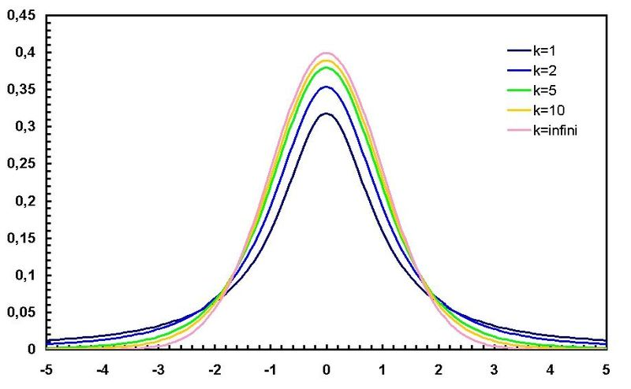
http://www.tnstate.edu/ganter/t-dist-Wikipedia.jpg

La table de t permet de déterminer les valeurs de t pour calculer l’intervalle de confiance. Ainsi s’il y a :
10 participants, la valeur de t pour avoir une 95%CI est de ± 2,23
20 participants, la valeur de t pour avoir une 95%CI est de ± 2,09
100 participants, la valeur de t pour avoir une 95%CI est de ± 1,98
On utilise la valeur appropriée au lieu du fameux 1,96 selon le nombre de participants.

Certains sites permettent de calculer les valeurs de t en fonction du nombre de participants et de l’intervalle de confiance désiré ou la valeur de p en fonction du nombre de participant et de la valeur t obtenue. Voici un exemple :
http://www.tutor-homework.com/statistics_tables/statistics_tables.html#t

Comment interpréter un intervalle de confiance
Pour l’intervalle de confiance de 95% (95%CI) on dit qu’a long terme, si on répète les mesures la valeur μ devrait se retrouver à l’intérieur de l’intervalle de confiance 95% du temps.
Lorsqu’on interprète un intervalle de confiance pour une valeur, il y a 5 possibilités. Supposons que l’on veuille calculer l’intervalle de confiance pour la différence d’efficacité entre 2 traitements. Lorsque x = 0, il n’y a pas de différence et lorsque x est situé entre certaines valeurs (0 = +ou- quelques chose), il n’y a pas de différence cliniquement significative. Voici les 5 possibilités :
- L’IC contient 0 et reste dans la zone de non signification clinique. Conclusion : pas de différence entre les 2 traitements
- L’IC contient 0 mais une de ses limites dépasse la zone de non signification clinique. Conclusion : on ne peut conclure car il est possible d’avoir une différence cliniquement significative mais il est aussi possible qu’il n’y ait pas de différence.
- L’IC est complètement à l’extérieur de la zone de non signification clinique. Conclusion : Différence cliniquement significative
- L’IC ne touche pas 0 mais est complètement située dans la zone de non-signification clinique. Conclusion : Effet statistiquement significatif mais sans répercussion clinique
- L’IC ne touche pas 0 mais touche les zones non-significative et significative cliniquement. Conclusion : ne peut pas conclure parce que même si on note une différence statistique, il se peut que cette différence ait peu d’effet clinique.

1 2 3 4 5
Zone d’équivalence

0
Zone d’équivalence

La zone d’équivalence
Il n’existe pas de règle épidémiologique pour définir la zone d’équivalence clinique. Cette zone est définie avant le début de l’étude par ce que les « experts » définissent comme une différence cliniquement significative. Ces marges tiennent compte de plusieurs facteurs tels que les coûts, les gains potentiels, les risques du médicaments et la dangerosité de la maladie. Voici des exemples permettant de mieux comprendre ce concept :
- Pour une étude sur un médicament X permettant de diminuer l’incidence d’infarctus dans la population générale de 5% serait cliniquement significatif étant donné la haute prévalence de la maladie. Par contre si le risque de cancer associé au même médicament est de 10%, on demandera une baisse de du risque d’infarctus beaucoup plus importante.
- Pour une étude sur l’effet des probiotiques sur la diarrhée associée aux antibiotiques, des experts pourront suggérer qu’une baisse de 1 jour dans la durée de la diarrhée est significative si la durée moyenne est de 4 jours. Par contre si la durée moyenne de diarrhée est de 15 jours, une baisse de 1 jour est peu significative

Calcul de l’intervalle de confiance

Les statisticiens ont appris à calculer l’intervalle de confiance pour toutes sortes de mesures.
- Moyenne, médiane
- Odds ratio, risque relatif
- Proportion
- Hazard ratio

L’intervalle se calcule souvent avec une formule de base simple :
Intervalle = valeur de la variable ± niveau de confiance* erreur standard

Où le niveau de confiance est la valeur de z ou de t selon la situation
S’il y a plus de 100 patients, t et z sont semblables

z = 1,96 pour le 95%CI et 1.645 pour le 90%CI lorsque l’on utilise la distribution normale (table z).

Pour calculer l’intervalle de confiance de 95%, on peut utiliser les formules suivantes :

Où n est le nombre de participant dans l’échantillon

1. Pour une moyenne :
x ± 1,96 * écart-type / racine carrée de n

On peut utiliser cette formule pour les distributions normales et lorsque n est suffisamment grand. Si la distribution n’est pas normale, la moyenne sera influencée par les valeurs extrêmes ainsi que l’intervalle de confiance. On peut souvent, par contre, considérer que la distribution agira comme une distribution normale si n est > 15. Pour une taille d’échantillon plus petit que 100, il est préférable d’utiliser la table de t de Student.

Voici un exemple de calcul pour une étude où l’on rapporte la taille moyenne d’un échantillon de 400 enfants de 2 ans. La taille moyenne mesurée est de 0.90 m avec un écart-type de 0.10 m.

On peut donc conclure que la taille moyenne de l’ensemble des enfants telle qu’extrapolée avec cette étude devrait être de
X = 0,90m ± 1,96 *(0.10/ rac carrée de 400)
X = 0,90± 0.0098m

*** si cette étude n’avait évalué que 25 patients, on aurait utilisé la table t de la loi de student et on aurait conclu que
x = 0,90 ± 2,06* (0,10/ rac carrée de 25)
x = 0,90 ±0,0412 m
On voit donc que le fait d’avoir moins de participant augmente l’intervalle de confiance

2. Pour la différence entre 2 moyennes :
Différence = X – X₂ ±1,96* racine carrée de ( s²₁ / n₁ + s²₂ /n₂)

La présence de 2 variables inconnues (X – X₂) augmente le niveau d’incertitude associé au calcul. C’est pour cette raison que l’intervalle de confiance sera plus grand parce qu’on additionne les 2 variances. Encore une fois pour un nombre de participants plus petit que 100, il est préférable d’utiliser la table t de Student.

Voici un autre exemple de calcul pour une étude où l’on compare la taille moyenne de 2 échantillons de 25 enfants de 2 ans. La taille moyenne mesurée pour la population a est de 0,90 m avec un écart-type de 0,10 m. tandis que la taille moyenne mesurée pour la population b est 0,95 m avec un écart-type de 0,15m

Différence = (Xa-Xb) ± 2,06 * rac carrée (0,10²/25 +0,15²/25)
Différence = - 0,05 ± 0,074
On voit donc que le fait d’avoir deux groupes avec des variances inconnues augmente beaucoup l’intervalle de confiance

3. Pour une proportion : On peut utiliser l’approximation normale pour les valeurs de n élevée
P± 1,96 * racine carrée de (P*(1-P) / n )

La théorie de la limite centrale stipule que lorsque le nombre de participant est suffisant, une proportion se comporte selon une distribution normale. Dans ce cas le calcul de l’écart-type se calcule toujours avec la même formule : racine carré de P*(1-P). Dans ce cas, plus la valeur de P se rapproche de 0,5, plus la variance sera élevée et plus large sera l’intervalle de confiance. Ainsi, pour des proportions plus extrêmes, l’intervalle de confiance sera plus petit.

Voici l’exemple d’une étude qui mesure la sensibilité d’un test. Les mesures de sensibilité se rapportent en terme de proportion. Supposons que l’étude rapporte que sur 400 patients avec la maladie, le test en détecte 360. On peut donc conclure que la sensibilité du test est de 360/400 (90%). On peut aussi calculer un intervalle de confiance pour cette valeur :

P= 0.90 ± 1,96 * Rac carrée de (0,90 * 0,10 / 400)
P = 0,90 ± 0,029

4. Pour la différence entre 2 proportions :

Différence= (P₁-P₂ ) / rac carrée de [P(1-P) (1/ n₁ + 1/n₂) ]

Lorsque n est petit, la théorie de la limite centrale ne s’applique plus et la distribution normale est inadéquate. Il existe des tables qui donnent les valeurs exactes des limites de l’intervalle de confiance.
Voici un exemple de ces tables :
N total | x | 95% Exact CI | 99% exact CI
5 | 0 | 0-0.45 | 0-0.6
5 | 1 | 0.05-0.71 | 0-0.81
5 | 2 | 0.06-0.83 | 0-0.91
5 | 3 | 0.17-0.94 | 0.09-1
5 | 4 | 0.55-1 | 0.4-1
10 | 0 | 0-0.26 | 0-0.36
10 | 1 | 0-0.44 | 0-0.54
10 | 2 | 0.03-0.56 | 0.01-0.64
10 | 3 | 0.07-0.65 | 0.04-0.74
10 | 4 | 0.12-0.74 | 0.08-0.81
10 | 5 | 0.19-0.81 | 0.13-0.87
10 | 65 | 0.26-0.88 | 0.19-0.92

En se basant sur cette table on peut dire que si 3 patients sur dix ont la condition recherchée, l’intervalle de confiance de 95% est de 7 a 65%.
Certains sites internet, permettent aussi de calculer les intervalles de confiance pour les petits échantillons http://statpages.org/confint.html ou pour tous les types de statistiques http://statpages.org/#Confidence.

Il est parfois difficile d’établir des statistiques lorsque le nombre d’observation et d’événement est restreint. Que faire si on se retrouve avec 0 au niveau du numérateur ? Une approche conservatrice est de rajouter 3/3 à la statistique (3 au numérateur et au dénominateur) afin d’avoir une estimation conservatrice de la valeur. Par exemple, si vous faites une étude évaluant le risque de décès dans une situation et qu’à la fin de votre étude, vous n’avez aucun décès parmi les 50 participants, le taux de décès est de 0% (0/50). Par contre, une approche conservatrice serait de dire qu’il y a eu 0% de décès mais l’intervalle de confiance va de 0 à 6% (3/53).

10.2 La valeur p

On utilise souvent le terme p-value en recherche clinique. Cette valeur se calcule à l’aide des tables de distribution (comme la table Z ou t). Il s’agit de la probabilité rapportée par la table tel que démontré au cours #9. Malheureusement, plusieurs ne connaissent pas la signification réelle de ce terme. La valeur p représente la probabilité d’avoir une valeur aussi ou plus extrême que celle obtenue dans le cas ou il n’y aurait pas de différence entre les traitements. Une autre façon de concevoir la valeur p est de dire qu’elle représente la probabilité de se tromper en affirmant qu’il y a une différence entre 2 groupes s’il n’y en a pas dans la réalité. Cette valeur n’a pas de signification si les deux traitements sont différents dans la réalité. Par exemple, une valeur p de 0.02 signifie que si deux traitements sont identiques, les risques d’avoir un résultat aussi extrême que celui mesuré est de 2 %. Ceci ne signifie pas que la probabilité d’avoir une différence est de 2%. On recherche habituellement une valeur p< 0.05 pour conclure qu’il y a une différence mais il existe certaine circonstance où l’on préférera avoir une valeur de p < 0.01. L’utilisation de p< 0.05 implique que si on fait 20 études en comparant des médicaments à l’efficacité semblable, il devrait y en avoir 1 qui montre une différence statistiquement significative. C’est pour cette raison qu’on ne peut que très rarement conclure définitivement avec les résultats d’une seule étude. Si on a une valeur p de 0.15, ceci ne signifie pas que les 2 traitements sont semblables. Ceci signifie que si les 2 traitements étaient semblables on obtiendrais un résultat aussi ou plus extrême que celui mesuré 15% du temps.

10.2.1 Études d’équivalence

Il existe 2 façons de démontrer que 2 traitements sont semblables :

- La première consiste à avoir une valeur p > 0.05 et montrer que l’on avait la puissance de détecter une différence. La puissance d’une étude se mesure avec la valeur de l’erreur β. L’erreur β est une erreur où l’on dit qu’il n’y a pas de différence entre 2 traitements alors qu’il en existe une (On dit faussement que les 2 traitements sont équivalents). On choisit au début de l’étude l’ampleur de l’erreur β recherchée (elle est habituellement de 10% ou 20%). La puissance est égale à 1- erreur β. Plus l’erreur β est petite, plus le nombre de participants devra être élevé. Pour affirmer que 2 traitements sont semblables, il faut avoir une puissance d’au moins 90% donc beaucoup de participants.
- On peut aussi démontrer l’équivalence à l’aide de l’intervalle de confiance de la différence entre les 2 traitements. Si les limites de l’intervalle sont à l’intérieur de ce qui serait cliniquement équivalent, on peut conclure que les traitements sont semblables. Par exemple, une étude randomisée sur l’effet du Gravol sur le risque de vomissement, montre que la différence entre les taux d’hospitalisation est de 2,7% plus élevé dans le groupe placebo (95%CI 1,2-4,2%). L’intervalle de confiance montre qu’il y a une différence statistique entre les 2 groupes mais que cette différence d’hospitalisation n’est pas plus grande que 4,2%. Les investigateurs peuvent conclurent que les 2 traitements sont équivalents car ils jugent qu’une différence de 4,2% est cliniquement bénigne.

10.3 Les tests de signifiance

Il existe 2 types d’inférence statistique. Le premier est l’intervalle de confiance et il fut déjà décrit plus haut. Le test de signifiance est le deuxième type. Les tests de signifiance évaluent la concordance entre une hypothèse concernant une population et les données mesurées. Voici les étapes à suivre pour effectuer un test de signifiance :

- Il faut définir une hypothèse de base (nommé H₁). C’est l’hypothèse que l’on croit vraie et que l’on veut évaluer. Exemple : le médicament A est meilleur qu’un placebo dans le traitement des rhumes car il réduit le temps nécessaire à la guérison.

- On définit l’hypothèse nulle (nommé H₀). C’est le contraire de l’hypothèse de base. Exemple : le médicament A a une efficacité identique à celle du placebo dans le traitement des rhumes. C’est l’hypothèse que l’on va utiliser pour appliquer le test statistique. Le but de l’exercice est de rejeter l’hypothèse nulle afin de conclure que l’hypothèse de base est vraie. Voici une représentation algébrique des 2 hypothèses :
  - H₁ T_{A} < T_{p} Temps pour la guérison avec traitement A < placebo
  - H₀ T_{A} = T_{p} Temps pour la guérison avec traitement A = placebo
On peut aussi définir que H₀ : T_{A} - T_{p} = 0 Il n’y a pas de différence entre les 2 temps
- On doit toujours considérer que les hypothèses ne concernent pas seulement les participants à l’étude mais les populations entières.
- Un autre point important est de déterminer si les hypothèses sont uni ou bidirectionnelles (one-sided vs two sided). Une hypothèse unidirectionnelle signifie que l’hypothèses de base peut différer de l’hypothèse nulle dans une seule direction (comme dans l’exemple précédent où l’on n’a aucune raison de croire que le médicament prolongerait la durée des symptomes). Une hypothèse bidirectionnnelle signifie qu’elle peut différer de l’hypothèse nulle dans les 2 directions (donc être différent en plus grand ou plus petit). Certains statisticiens suggèrent de toujours utiliser une approche bidirectionnelle.

- On définit les zones de rejets. On définit habituellement qu’une hypothèse nulle est rejetée si la valeur p est plus petite que 0.05. Il peut exister certaines situations où l’on se doit d’être plus prudent avant de rejeter l’hypothèse nulle. Dans ces cas, on utilise une valeur de p plus petite comme 0.01.

- On applique un test de signifiance. Il s’agit d’un test statistique qui mesure la compatibilité entre l’hypothèse nulle et les données. Il existe plusieurs tests différents selon le type de paramètres étudiés mais il y a 2 caractéristiques importantes au test de signifiance :
  - Le test est basé sur les paramètres spécifiés dans les hypothèses. Ainsi si l’hypothèse est établie en unité de temps, le test en sera de même.
  - Une valeur obtenue éloignée de H₀ est un argument pour rejeter H₀ et conclure que l’hypothèse de base est vraie.
On applique habituellement le test statistique afin de calculer la valeur Z du résultats obtenus (en utilisant la loi normale). À partir de cette valeur Z de la loi normale, on détermine la valeur P. Ainsi on veut mesurer quelle est la probabilité d’avoir un résultats aussi extrême que celui obtenu si l’hypothèse nulle était vraie. La majorité des tests statistiques ont une structure ressemblant à l’équation suivante :

Z= Différence entre les 2 valeurs / (variance/ racine carré de n)

- On conclut. C’est ce qu’on appelle être statistiquement significatif. Si la valeur P est plus grande que 0.05, on ne peut pas rejeter l’hypothèse nulle et il faut l’accepter. Ceci ne veut pas dire qu’elle est nécessairement vraie mais nous ne pouvons pas l’exclure.

Voici quelques exemples de tests de signifiances :

- Test Z pour la moyenne d’une population : pour tester si une valeur moyenne mesurée est égale à la moyenne d’une population déjà connue. Par exemple, on veut tester si le poids des bébés allaités est plus grand à 1 an en comparaison avec la moyenne nationale. Si on sait que la moyenne nationale (μ) est de 10kg avec une déviation standard (σ) de 1 kg. On mesure chez 100 bébés allaités un poids moyen(x) à 11 kg.

Théorie Exemple
H₀ x = μ₀ H₀ x = 10kg

La formule sera
Z = ( x- μ₀ ) / (σ / rac carré de n) Z = (11-10) / (1/10)
Z = 10
Selon la table Z, la probabilité d’avoir une valeur aussi extrême que celle obtenue si l’hypothèse nulle était vraie serait plus petite que 0.001. On peut donc rejeter l’hypothèse nulle et dire que les bébés allaités sont plus gros.

- Test t de student pour la différence entre 2 moyennes : Pour tester s’il y a une différence entre les moyennes de 2 valeurs mesurées, la formule mathématique est plus complexe parce qu’il y plus d’inconnus. De plus, il faut utiliser la table t de student parce que les valeurs de déviation standard sont inférées. Par exemple, on veut tester si le poids des bébés allaités est plus grand en comparaison avec ceux qui sont non allaités. On mesure chez 100 bébés allaités un poids moyen(x_{a}) à 11 kg avec une déviation standard de 1kg. On mesure chez 100 bébés non allaités un poids moyen (x₀) à 10.5kg avec une déviation standard de 1 kg.

H₀ x_{a} - x₀ = 0 H₁ x_{a} - x₀ > ou < 0
La formule sera
t = (x_{a} - x₀) / (Rac carrée ( S²_{a} / n_{a} + S²₀ / n₀)) t = (0.5) / Rac car ( 2/100)
t = 25

Selon la table t, la probabilité d’avoir une valeur aussi extrême que celle obtenue si l’hypothèse nulle était vraie serait plus petite que 0.001. On peut donc rejeter l’hypothèse nulle et dire que les bébés allaités sont plus gros.

Test de signifiance pour 2 proportions : Pour tester s’il y a une différence entre les proportions d’événements chez 2 populations on utilise l’approximation normale si la taille d’échantillon est grande. Par exemple, on veut tester si la proportion de nourrisson ayant eu une otite dans la première année de vie est plus grande chez les bébés allaités en comparaison avec ceux qui sont non allaités. On mesure chez 100 bébés allaités la proportion ayant eu une otite (P_{a}) à 20%. On mesure chez 100 bébés non allaités un taux (P₀) à 25%.

Théorie
H₀ P_{a} - P₀ = 0

La formule sera
Z = (P_{a} - P₀) / (Rac carrée (P (1-P) (1 / n_{a} + 1 / n₀))

Z = (-0.05) / Rac car ( 0.00375)

Z = -0.81

Selon la table Z, la probabilité d’avoir une valeur aussi extrême que celle obtenue si l’hypothèse nulle était vraie serait de 0.2090. On ne peut donc pas rejeter l’hypothèse nulle et dire que les bébés allaités ont moins d’otite.

:
Table t de student
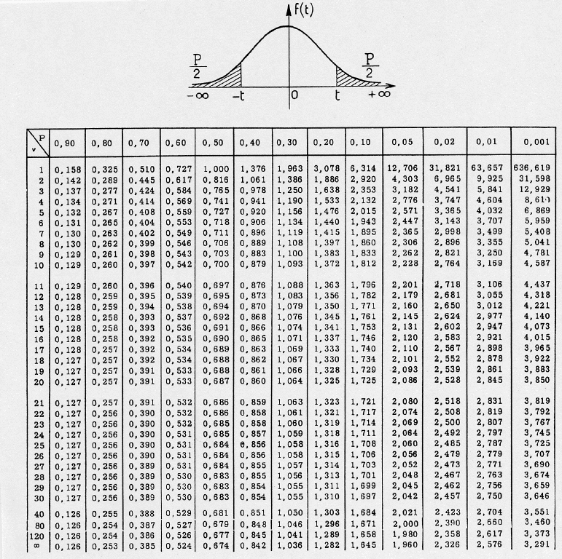

http://rfv.insa-lyon.fr/~jolion/STAT/t7.png

